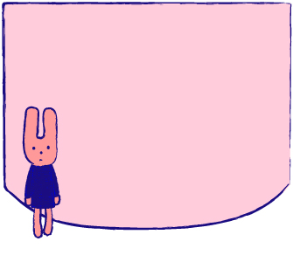
１ねん１くみ
えれこむ
はなこ
１ねん１くみ
えれこむ
はなこ
１ねん１くみ
えれこむ
はなこ
１ねん１くみ
えれこむ
はなこ
１ねん１くみ
えれこむ
はなこ
１ねん１くみ
えれこむ
はなこ
１ねん１くみ
えれこむ
はなこ
１ねん１くみ
えれこむ
はなこ

